Незабываемые весенние каникулы в Санкт-Петербурге
Весенние каникулы — время, когда школьники могут не только отдохнуть, но и открыть для себя что-то новое. В этом году группа ребят отправилась в удивительное путешествие в Санкт-Петербург — город, где история оживает на каждом шагу.
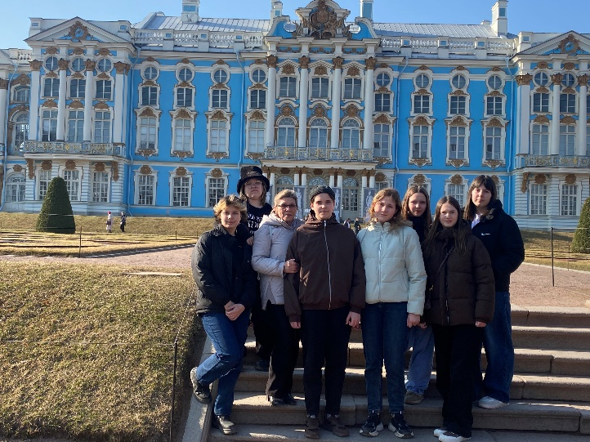
Поездка началась с радостного ожидания и весёлого шума в вагоне поезда. Уже по прибытии ребят встретила весенняя атмосфера Северной столицы: свежий ветер с Невы, величественные дворцы и мосты, которые словно сошли с открыток. За несколько дней ребята успели посетить самые известные места города. Эрмитаж, где рассматривали шедевры мировой живописи и удивлялись роскоши Зимнего дворца.
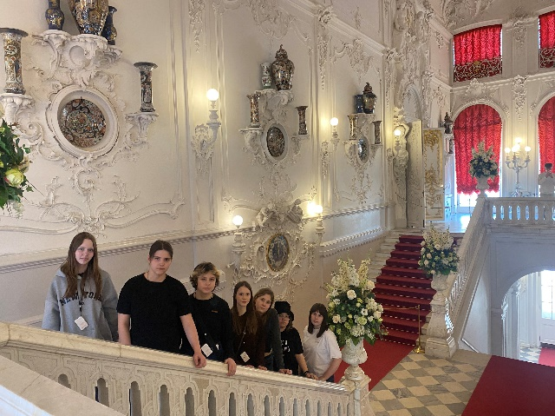
Петропавловскую крепость — здесь школьники узнали о рождении города и увидели старинные пушки.
Екатерининский дворец, Исаакиевский собор, Гатчинский дворец, Смольный, Зоологический музей-да всего не перечислить.
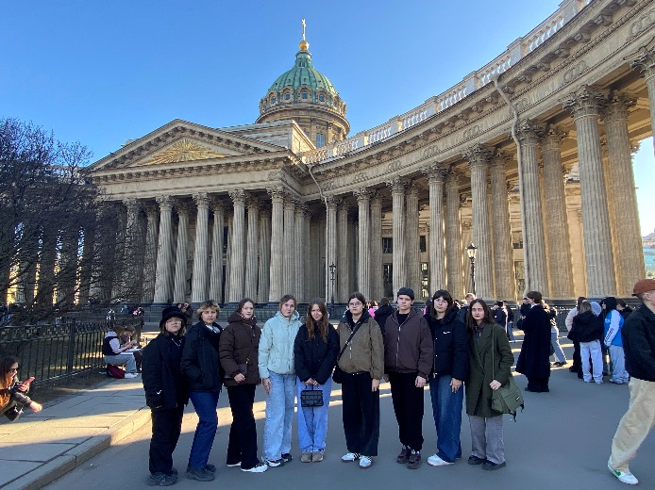

Прогуливаясь по Невскому проспекту ребята с интересом рассматривали архитектуру, фотографировались у Казанского собора и заглядывали в уютные магазинчики с сувенирами.
Эта поездка стала для детей не просто отдыхом, а настоящим образовательным приключением. Они не только увидели знаменитые достопримечательности, но и почувствовали атмосферу города, познакомились с его культурой и историей. Такие каникулы надолго останутся в памяти и, возможно, вдохновят на новые открытия!

